SpecChecker静态分析报告

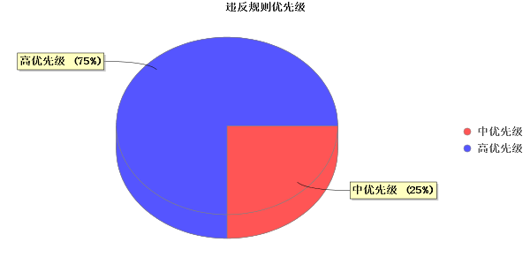
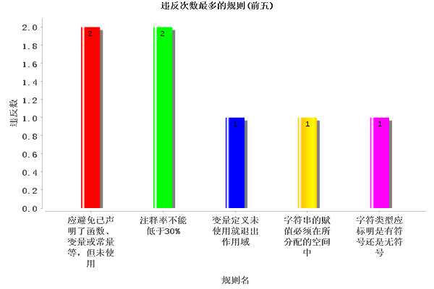
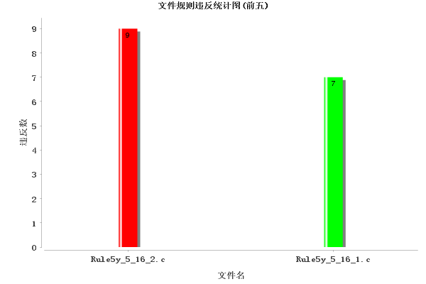

姓名 | ｉｄ
老李 | 2
abc | 9
2017年12月04日 | 2
720.0 | 11.0
9x | 3

共6条
db test 1
成功
CID655
memset()和memcpy()函数使用时缓冲区溢出
memset()和memcpy()函数使用时缓冲区溢出
db test 2
2
CID656
表达式内运算符的优先级
表达式内运算符的优先级应该是明确的
db test 3
失败
CID657
移位运算
移位操作符的右操作数应在0到小于左操作数基本类型位宽度之间
db test 4
4
CID510
对empty()函数的无效调用
对empty()函数的无效调用
db test 5
5
CID658
逗号表达式
不应使用逗号表达式
db test 6
6
CID511
对std::remove()函数的无效调用
对std::remove()函数的无效调用

TEST ABV

姓名 |  | ｉｄ
工程名 |  | 1
 | 工程名 | 1
 | 老李 | 2
 | 工程名 | 3
 | abc | 9
老李 |  | 2
 | 老李 | 1
 | 老李 | 2
 | 老李 | 3
 | abc | 9
工程名 |  | 3
 | 工程名 | 1
 | 老李 | 2
 | 工程名 | 3
 | abc | 9
abc |  | 9
 | abc | 1
 | 老李 | 2
 | abc | 3
 | abc | 9
2017年12月04日 |  | 2
720.0 |  | 15.0
太阳 |  | 2

This is a loop 1test!
This is a loop 1test!
This is a loop 2test!
202.0

This is a loop 9test!
209.0

TEST ABV

姓名 |  | ｉｄ
老李 |  | 1
 | 老李 | 1
 | 老李 | 2
 | 老李 | 3
 | abc | 9
老李 |  | 2
 | 老李 | 1
 | 老李 | 2
 | 老李 | 3
 | abc | 9
老李 |  | 3
 | 老李 | 1
 | 老李 | 2
 | 老李 | 3
 | abc | 9
abc |  | 9
 | abc | 1
 | 老李 | 2
 | abc | 3
 | abc | 9
2017年12月04日 |  | 2
720.0 |  | 15.0
太阳 |  | 2

This is a loop 2test!
This is a loop 9test!
409.0

TEST ABV

姓名 |  | ｉｄ
工程名 |  | 1
 | 工程名 | 1
 | 老李 | 2
 | 工程名 | 3
 | abc | 9
老李 |  | 2
 | 老李 | 1
 | 老李 | 2
 | 老李 | 3
 | abc | 9
工程名 |  | 3
 | 工程名 | 1
 | 老李 | 2
 | 工程名 | 3
 | abc | 9
abc |  | 9
 | abc | 1
 | 老李 | 2
 | abc | 3
 | abc | 9
2017年12月04日 |  | 2
720.0 |  | 15.0
太阳 |  | 2

This is a loop 3test!
This is a loop 9test!
609.0

TEST ABV

姓名 |  | ｉｄ
abc |  | 1
 | abc | 1
 | 老李 | 2
 | abc | 3
 | abc | 9
老李 |  | 2
 | 老李 | 1
 | 老李 | 2
 | 老李 | 3
 | abc | 9
abc |  | 3
 | abc | 1
 | 老李 | 2
 | abc | 3
 | abc | 9
abc |  | 9
 | abc | 1
 | 老李 | 2
 | abc | 3
 | abc | 9
2017年12月04日 |  | 2
720.0 |  | 15.0
太阳 |  | 2

TEST!

output: 太阳test!
This is a loop 1test!
1+1+太阳

This is a loop 2test!
1+2+太阳

This is a loop 3test!
1+3+太阳

This is a loop 9test!
1+9+太阳

output: 3test!
This is a loop 1test!
5.0

This is a loop 2test!
6.0

This is a loop 3test!
7.0

This is a loop 9test!
13.0

output: 2test!
This is a loop 1test!
4.0

This is a loop 2test!
5.0

This is a loop 3test!
6.0

This is a loop 9test!
12.0

output: 1test!
This is a loop 1test!
3.0

This is a loop 2test!
4.0

This is a loop 3test!
5.0

This is a loop 9test!
11.0

output: <s:out var="${listresult[5]}"/>test!
This is a loop 1test!
listresult[5]

This is a loop 2test!
listresult[5]

This is a loop 3test!
listresult[5]

This is a loop 9test!
listresult[5]

TEST
output: 1test!
This is a loop 1test!
3.0

This is a loop 2test!
4.0

This is a loop 3test!
5.0

This is a loop 9test!
11.0

output: 3test!
This is a loop 1test!
5.0

This is a loop 2test!
6.0

This is a loop 3test!
7.0

This is a loop 9test!
13.0

output: 4test!
This is a loop 1test!
6.0

This is a loop 2test!
7.0

This is a loop 3test!
8.0

This is a loop 9test!
14.0

共7条

CharTypeDefine 字符类型应标明是有符号还是无符号 高优先级 (1)
文件：Rule5y_5_16_1.c
字符类型str1没有标明有符号还是无符号

CommentRate 注释率不能低于30% 高优先级 (2)
文件：Rule5y_5_16_1.c
注释率为：20.00%
文件：Rule5y_5_16_2.c
注释率为：0.00%

CommentRate20 注释率不能低于20% 高优先级 (1)
文件：Rule5y_5_16_2.c
注释率为：0.00%

DefineNotUseExitRule 变量定义未使用就退出作用域 高优先级 (1)
文件：Rule5y_5_16_2.c
变量temp定义了未引用就退出作用域

EnumMemberInitComplete 枚举元素初始化必须完整 高优先级 (1)
文件：Rule5y_5_16_2.c
枚举元素初始化必须完整

EnumeratorInt 枚举类型的变量的成员必须初始化为整型 高优先级 (1)
文件：Rule5y_5_16_2.c
枚举类型的变量成员b初始化值为'x'，不是整型

NONPtrAndPterTypeCast 将指针量赋予非指针变量或非指针量赋予指针变量，必须使用强制转换 高优先级 (1)
文件：Rule5y_5_16_1.c
将指针量赋予非指针变量，必须使用强制转换

NONPtrAndPterTypeCastCareful 谨慎将指针量赋予非指针变量或非指针量赋予指针变量 中优先级 (1)
文件：Rule5y_5_16_1.c
谨慎将指针量赋予非指针变量

RedefineFunc 禁止对同一函数作多次定义 高优先级 (1)
文件：Rule5y_5_16_2.c
函数static_p在[Rule5y_5_16_1.c#1、Rule5y_5_16_2.c#]重复定义

TooLongStringInit 字符串的赋值必须在所分配的空间中 高优先级 (1)
文件：Rule5y_5_16_1.c
字符串长度是7，分配的空间是5

UnusedDecl 应避免已声明了函数、变量或常量等，但未使用 高优先级 (2)
文件：Rule5y_5_16_1.c
str1未使用
文件：Rule5y_5_16_2.c
static_p未使用

UnusedFunctions 避免无用的多余函数 中优先级 (1)
文件：Rule5y_5_16_2.c
函数static_p没有使用

UnusedVariables 避免无用的多余变量 中优先级 (1)
文件：Rule5y_5_16_1.c
变量str1没有使用

VarDeclWithInit 建议变量在声明的同时进行初始化 中优先级 (1)
文件：Rule5y_5_16_2.c
变量temp在声明时未进行初始化

共7条
1: 类型使用规则
2: 可读性规则
3: 数据流分析
4: 初始化规则
5: 类型转换规则
6: 声明定义规则
7: 语句使用规则

